

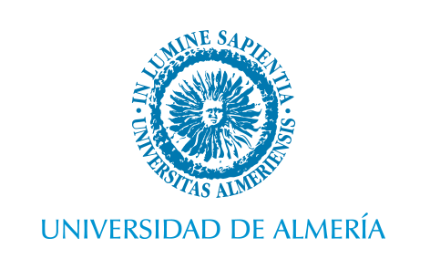

ASESORAMIENTO PERSONALIZADO sobre
“Cómo desarrollar una carrera profesional en una organización internacional”

- Fecha: 26/04/2018

- Duración: 16:00 - 21:00hrs

- Lugar:
Universidad de Almería, Sala de Grados Elena Pezzi. Departamento Humanidades y CCEE (A)

- Ponentes:
- Manuel Mendigutía, economista experto en economía internacional y asuntos europeos.
- Carlos Vegas, abogado. Máster en derecho europeo y política internacional

ATENCIÓN:
Es necesario enviar por email el CV Europass en inglés antes del día 25/04/2018 a las 14.00hrs a: peuropeos@dipalme.org. En el asunto indicar: “Asesoramiento individual taller 26/04/2018”

Si tienes alguna duda contacta:
Europe Direct Almería
Tel: 950 2118 10 / 11 y 12
Email: peuropeos@dipalme.org
Inscríbete aquí: https://goo.gl/forms/23M13KmJ3FhROmwi1

